
题 目：学术期刊投稿系统

系 名：计算机科学与技术系
专 业：计算机科学与技术专业
学 号：6009203010
学生姓名：郭鹏
指导教师：蒋辉

2012年 12月 30日

目录
1 课题概述 1
1.1课题意义 1
1.2课题目标 1
1.3开发环境 1
2 课题设计 2
2.1 各模块功能概述 2
2.1.1首页模块功能 2
2.1.2 用户注册模块功能 2
2.1.3 用户登录模块功能 2
2.1.4 投稿模块功能 2
2.1.5 用户修改资料模块功能 2
2.1.6 编辑、专家、管理员注册模块功能 2
2.1.7 稿件管理模块功能 3
2.1.8 专家管理模块功能 3
2.1.9 管理员用户管理模块功能 3
2.1.10专家主页面模块功能 3
2.1.11查看稿件并审核功能 3
2.1.12 编辑管理功能 3
2.1.13 编辑进行专家管理功能 3
2.2数据库设计 4
2.2.1 基本表设计 4
2.2.2 相关数据库代码 6
3 课题实现 9
3.1实现概述 9
3.2详细设计 9
3.2.1 登录实现 9
3.2.2 投稿模块实现 11
3.2.3 用户修改资料功能 12
3.2.4 查看稿件功能 14
3.2.5 编辑管理功能 15
3.2.6 编辑派发稿件功能 16
3.2.7 专家审稿功能 17
4 总结 18

1 课题概述

1.1课题意义
在日常的稿件处理、资料信息管理方面烦琐、事务较多。图书的出版速度越来越快，种类也越来越丰富，向出版社投稿的作者也越来越多。由于地域的限制，作者通常都需要将稿件邮寄到出版社，而这样的效率极低，不利于书籍的修订和出版。传统的稿件处理和管理系统由手工完成,浪费了大量的人力、物力,而且不利于工作效率的提高和管理水平的提升。随着网络的发展，逐渐兴起了网络书稿的热潮。这样可以实现从投稿，审稿，编辑，发行等全过程的网络化，比传统模式更加灵活方便。

1.2课题目标
预期功能： （1）投稿人注册与登录；
（2）稿件信息录入功能；
（3）稿件信息修改功能；
（4）用户管理功能；
（5）稿件意见反馈功能；

1.3开发环境
软件环境： Win7 + JDK 1.7.0_01 + IE 9
硬件环境：core(TM) i3-2310M + 内存 4G
开发工具：MyEclipse10 + Tomcat6.0.10 + JDK1.7.0_01

2 课题设计

2.1 各模块功能概述

2.1.1首页模块功能
首页是各个页面的入口链接了各个页面的超链接，并能够以游客身份查看本站已发布的稿件。

2.1.2 用户注册模块功能
单击注册超链接进入注册页面。
注册信息包括：电子邮件、昵称、密码、密码确认。

2.1.3 用户登录模块功能
用户只有登录后才可以进行投稿和进如自己的控制面板进行自己的投稿管理。如没有登录系统提示错误并返回登录页面。

2.1.4 投稿模块功能
注册了的用户可以登陆后发布自己的稿件。可以在主页也可以在自己的控制面板页面上上传稿件。

2.1.5 用户修改资料模块功能
用户可以登录后修改自己的注册信息。

2.1.6 编辑、专家、管理员注册模块功能
操作本系统必须身份为管理员。
注册信息包括：用户类型、电子邮箱、昵称、真实姓名、性别、身份证号、银行卡号、年龄、联系电话。

2.1.7 稿件管理模块功能
可以查看稿件并分页显示。单击稿件名称进入稿件详细信息页面，并可以下载查看源文件。

2.1.8 专家管理模块功能
专家不能自己注册，管理员在这里添加专家，并可以删除和重置密码。

2.1.9 管理员用户管理模块功能
管理员可以可以删除用户或重置其密码。

2.1.10专家主页面模块功能
本页显示所有本类别的所有分派给其审核的稿件(审核过或未审核都有)。

2.1.11查看稿件并审核功能
可以从专家页面进入查看稿件详细的信息，并进行审核添加审核结果。

2.1.12 编辑管理功能
后台管理员可以在后台可以添加，修改，删除编辑。

2.1.13 编辑进行专家管理功能
编辑可以分派稿件未派审的稿件，给不同专家审核。

2.2数据库设计

2.2.1 基本表设计
在本系统中，涉及到的数据项和表结构如下：

用户表——user
列名 | 数据类型 | 长度 | 允许为空
userID | int | 12 | 否
email | varchar | 30 | 否
password | varchar | 32 | 否
nickName | varchar | 50 | 否
age | int | 12 | 是
gender | varchar | 30 | 是
typeID | int | 12 | 否
isVerify | varchar | 5 | 是
verifyCode | varchar | 200 | 是
realName | varchar | 50 | 是
cardID | varchar | 50 | 是
debitCard | varchar | 50 | 是
tellphone | varchar | 50 | 是
headPic | varchar | 50 | 是
creatDate | varchar | 50 | 是

用户类别表——type
列名 | 数据类型 | 长度 | 允许为空
typeID | int | 12 | 否
typeName | varchar | 30 | 否

稿件类别表——category
列名 | 数据类型 | 长度 | 允许为空
categoryID | int | 12 | 否
categoryName | varchar | 30 | 否
parentID | int | 12 | 否

稿件表——contribution
列名 | 数据类型 | 长度 | 允许为空
ctbID | int | 12 | 否
userID | int | 12 | 否
title | varchar | 30 | 否
container | longtext | 0 | 否
categoryID | int | 12 | 否
upLoadTime | varchar | 30 | 是
updateTime | varchar | 30 | 是
isJudge | varchar | 30 | 是
keywords | varchar | 30 | 是

消息表——message
列名 | 数据类型 | 长度 | 允许为空
messageID | int | 12 | 否
toUserID | int | 12 | 否
userID | int | 12 | 否
newsID | int | 12 | 否
text | longtext | 0 | 否
messageTime | int | 12 | 否
分派表——dispatch
列名 | 数据类型 | 长度 | 允许为空
ctbID | int | 12 | 否
expertID | int | 12 | 否

2.2.2 相关数据库代码
-- 用户表

DROP TABLE IF EXISTS user;

CREATE TABLE user(
userID int(12) NOT NULL AUTO_INCREMENT,
email VARCHAR(30) NOT NULL,
password VARCHAR(32) NOT NULL,
nickName VARCHAR(50) DEFAULT NULL,

age int(12) DEFAULT NULL,
gender VARCHAR(30) DEFAULT NULL,
typeID int(12) NOT NULL DEFAULT 4,
isVerify VARCHAR(5) DEFAULT 'f',
verifyCode VARCHAR(200) DEFAULT NULL,

realName VARCHAR(50) DEFAULT '匿名',

cardID VARCHAR(50) DEFAULT NULL,

debitCard VARCHAR(50) DEFAULT NULL,
tellphone VARCHAR(50) DEFAULT NULL,
headPic VARCHAR(50) DEFAULT '../img/user_32.png',

creatDate TIMESTAMP DEFAULT NOW(),
PRIMARY KEY (userID),
UNIQUE KEY email (email)
);

-- 稿件表

DROP TABLE IF EXISTS contribution;

CREATE TABLE contribution(
ctbID int(12) NOT NULL AUTO_INCREMENT,
userID int(12) NOT NULL,
title VARCHAR(30) NOT NULL,
-- container VARCHAR(100) NOT NULL,
container longtext COLLATE utf8_czech_ci NOT NULL,
categoryID int(12) NOT NULL,
upLoadTime VARCHAR(30) DEFAULT NULL,
updateTime VARCHAR(30) DEFAULT NULL,
isJudge VARCHAR(30) DEFAULT NULL,
keywords VARCHAR(30) DEFAULT NULL,
PRIMARY KEY (ctbID)
);

-- 稿件类别表

DROP TABLE IF EXISTS category;

CREATE TABLE category(
categoryID int(12) NOT NULL AUTO_INCREMENT,
categoryName VARCHAR(30) NOT NULL,
parentID int(12) NOT NULL,
PRIMARY KEY (categoryID)
);

-- 用户类别表

DROP TABLE IF EXISTS userType;

CREATE TABLE userType(
typeID int(12) NOT NULL AUTO_INCREMENT,
typeName VARCHAR(30) NOT NULL,
PRIMARY KEY (typeID)
);

-- 稿件分派表
DROP TABLE IF EXISTS dispatch;
CREATE TABLE dispatch(
ctbID int(12) NOT NULL,
expertID int(12) NOT NULL,
PRIMARY KEY (ctbID)
);

-- 信息表
DROP TABLE IF EXISTS message;
CREATE TABLE message(
messageID int(12) NOT NULL AUTO_INCREMENT,
toUserID int(12) NOT NULL,
userID int(12) NOT NULL,
newsID int(12) NOT NULL,
-- 存储方式待定
-- text VARCHAR(100) NOT NULL,
text longtext COLLATE utf8_czech_ci NOT NULL,
messageTime int(12) NOT NULL,
PRIMARY KEY (messageID)
);

3 课题实现

3.1实现概述
本系统采用B/S结构(Browser/Server,浏览器/服务器结构)和基于Web服务两种模式，是一个适用于Internet环境下的模型结构。只要用户能连上Internet,便可以在任何时间、任何地点使用。

3.2详细设计
系统的实现过程及相关代码实现方法和图例。
在系统分析的基础上，结合用户的使用状态，以及对现有网络系统的观察，得出本系统的功能模块结构图，此模块共分为三层结构，各结构之间紧密相连，共同建构了基于B/S结构的文章检索系统。一下详细的描述了各个模块的实现代码以及详细的介绍。

3.2.1 登录实现
根据不同的用户类别进入不同的登录页面进行登录。是一个综合的系统登录页面。使用系统的人员可以直接输入用户名、密码，系统自动判断用户类别登录，然后进入相应的信息页面，进行对系统的操作和使用。

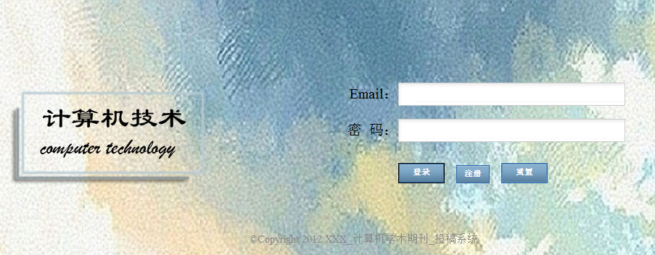

主要实现代码：
public String execute() throws Exception {
String email = user.getEmail();
String password = user.getPassword();
password = Base64Util.produceDegistCode(password);
User userInfo = iudi.getByEmai(email);
if (userInfo == null) {
session.put("message", "用户不存在！");
return "error";
} else if (!userInfo.getPassword().equals(password)) {
session.put("message", "密码错误！");
return "error";
} else if (null != userInfo && userInfo.getPassword().equals(password)) {
session.put("userInfo", userInfo);
session.put("nickName", userInfo.getNickName());
session.put("email", userInfo.getEmail());
switch (userInfo.getTypeID()) {
case 1:
return "manager";
case 2:
return "editor";
case 3:
return "expert";
case 4:
return "author";
default:
return "author";
}
} else {
session.put("message", "登陆错误");
return "error";
} }

3.2.2 投稿模块实现
投稿人通过登录页面后进入投稿的主页面，在这里就可以进行稿件的投递了。投稿时候先输入稿件的标题、稿件类型、关键字，最后上传稿件的附件。以上信息都是必须填写的不填写系统会给相应的提示，提示您必须填写全部的信息。所有信息填写完毕后提交就可以了。

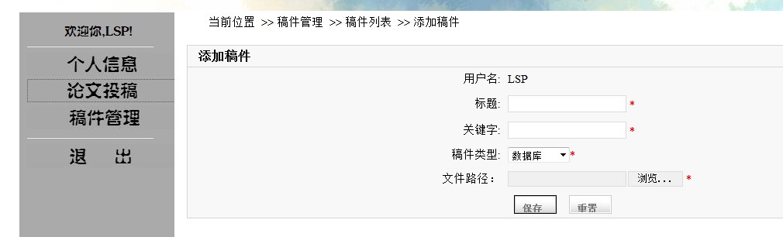
主要实现代码：
public String execute() throws Exception {
ServletActionContext.getRequest().setCharacterEncoding("UTF-8");
ServletActionContext.getResponse().setCharacterEncoding("UTF-8");
path = "/file";
try {
int flag = 0;
int userID = ctb.getUserID();
System.out.println(fileFileName);
String str = fileFileName.substring(fileFileName.length()-4, fileFileName.length());
System.out.println(str);
fileFileName = ctb.getTitle() + str;

String title = fileFileName;
String container = "D://Tools/Tomcat 6.0/webapps/cs/file";
int categoryID = ctb.getCategoryID();
String keywords = ctb.getKeywords();

// path = path + "/" + ctb.getUserID().toString();
flag = ictbb.insertCTB(userID, title, container, categoryID,
keywords);
if (flag > 0) {
String realpath = ServletActionContext.getServletContext()
.getRealPath(path);
if (file != null) {
File files = new File(realpath);
if (!files.getParentFile().exists())
files.getParentFile().mkdirs();
FileUtils.copyFile(file, new File(files, fileFileName));
session.put("message", "上传成功！");
}
}

} catch (Exception e) {
session.put("message", "上传失败！");
}
return "addfile";
}

3.2.3 用户修改资料功能
投稿人登录后可以修改自己的一些注册信息包括密码，电子邮件等注册的时候填写的基本信息。

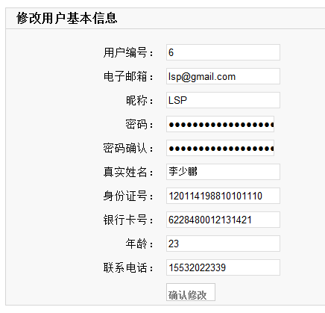
主要实现代码：
public String execute() throws Exception {
int flag = 0;
Integer userID = user.getUserID();
String email = user.getEmail();
String password = user.getPassword();
String nickName = user.getNickName();
int age = user.getAge();
String gender = "male";
String realName = user.getRealName();
String cardID = user.getCardID();
String debitCard = user.getDebitCard();
String tellphone = user.getTellphone();
User userByEmail = iub.getByEmai(email);
if (!password.equals(userByEmail.getPassword())) {
password = Base64Util.produceDegistCode(password);
}
flag = iub.modifyUser(userID, password, nickName, age, gender, email,
realName, cardID, debitCard, tellphone);
if (flag > 0) {
session.put("message", "修改成功");
} else {
session.put("message", "修改失败");

}
session.put("userInfo", userByEmail);
return "modifyInfo";

}

3.2.4 查看稿件功能
投稿人登录后可以查看自己所有的投稿信息，包括您待审核的稿件，和已经审核的稿件，通过这些信息的查看知道您的稿件是否被采用，是否被退回，或者还在审核中。进入页面通过点击稿件的标题就会看到您投递的稿件的详细信息，以及审核已经是否被采用等信息。
稿件管理：

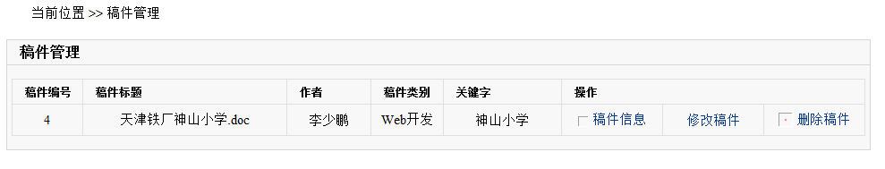稿件信息：

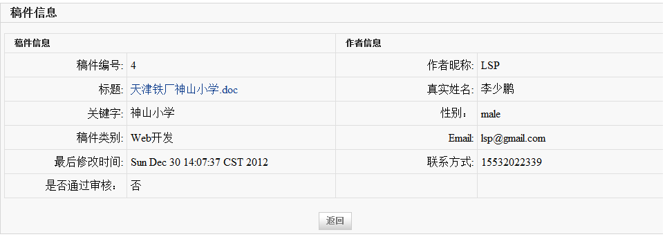
修改稿件：

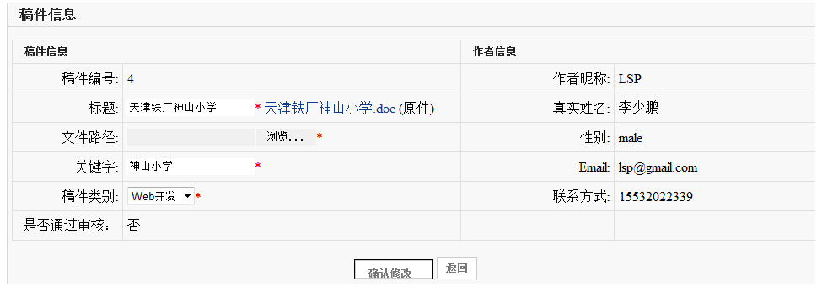

3.2.5 编辑管理功能
在这个模块管理员可以添加，查看、删除所有的用户信息。
管理员进入该页面的时候页面上部显示所有的已经添加的用户的所有信息，同时可以进行查看、重置密码、删除等操作。
用户管理：

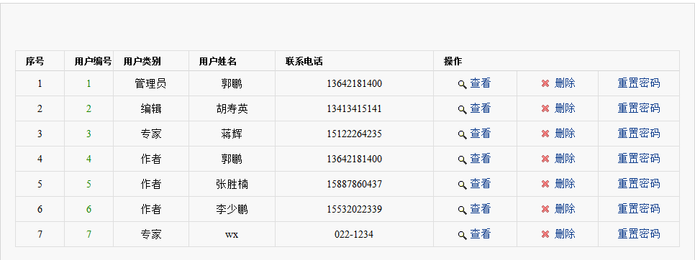

查看用户信息：

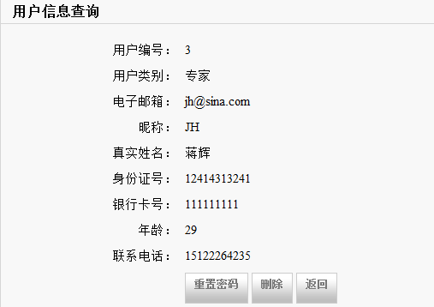

3.2.6 编辑派发稿件功能
在这个模块编辑可以派发稿件，给不同专家审核。编辑进入该页面的时候页面上部显示所有的可派发稿件，可以进行查看、派发等操作（稿件被派发或审核通过后编辑只能查看）。

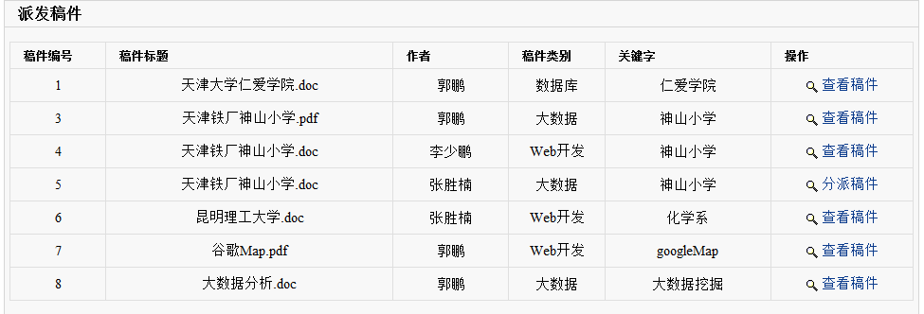

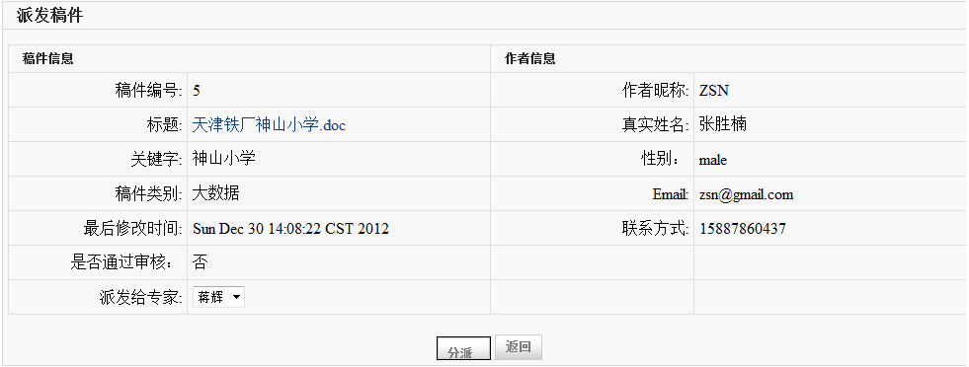

3.2.7 专家审稿功能
在这个模块专家可以审阅编辑派发给他的稿件，并选择是否能够通过审核（审核过的可以查看，没审核过的可以审核）。

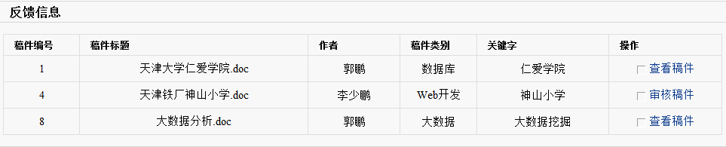

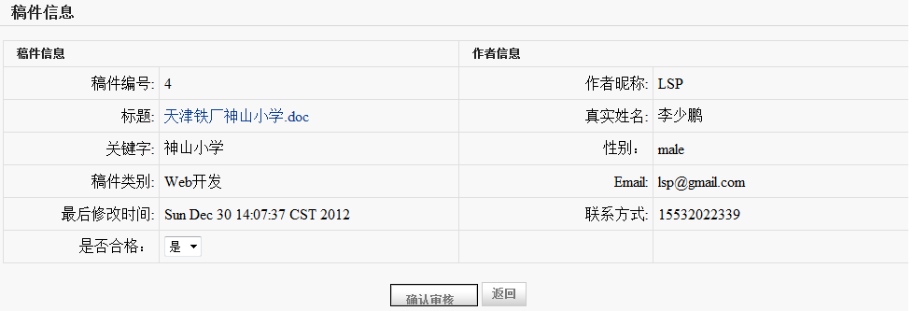

4 总结
通过这次毕业实习，我大致了解了进行软件开发工作的基本过程，并且从中获得了许多实际的、有意义的知识，其中我对以下几点有深刻的体会：
（一）编程中定义窗体及变量的名称时，一定要规范，要让其他编程人员能够看懂，必要时可以加注释。
（二）对各个控件的属性、事件要了解清楚，这样才能在编程的过程中熟练的应用。
（三）在编程的过程中要不断的思考，对每一个可能出现的问题都尽量在编程中处理掉，避免以后的麻烦。
（四）对编程中用到的函数，要将其变量的含义了解清楚，这样才能顺 利应用，以实现函数的功能。
（五）程序编好后调试是非常重要的，它的意义在于通过调试可以逐步完善它的功能，改正程序中的错误，使程序尽量达到尽善尽美，在调试的过程中尽量不要以编程时的思想去调试，要以一个普通用户的思维去思考。
经过这三个多个月来对系统的分析、设计，使我对基于WEB的投稿和稿件处理系统有了全面的了解与认识。
本系统的大部分模块已经实现，并且也符合以上几个特性。但是，一个完整的系统仅仅靠三月的分析、设计来开发是远远不够的，它需要更长的时间来测试并完善。因此，本系统仍然存在着一些需要改进和不足的问题。比如系统的整体设计需要进一步的美观，系统的自适应性还不够完善还需要进一步的改善和加强，系统的内容需要更加丰富和多样化。随着研究的进行，可能还会出现其他一些问题，我会继续努力，逐步改善和不断完善本系统。

